ΛΥΣΗ
Ξέρουμε ότι το παρακάτω σχήμα παριστάνει τη γραφική παράσταση C της συνάρτησης $f\left(x\right)=x^{2}-2x+1$, με $0≤x≤3$.
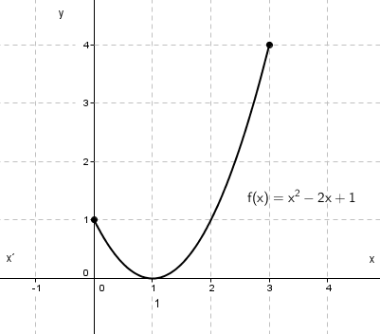

α) Από το σχήμα φαίνεται ότι το διάστημα στο οποίο η συνάρτηση f είναι γνησίως αύξουσα είναι το $\left[1,3\right]$, αφού στο διάστημα αυτό οι τιμές της C αυξάνονται καθώς το x μεταβάλλεται από το 1 προς το 3.
Εναλλακτικά:
$f΄ \left(x\right)={\left(x^{2}-2x+1\right)}^{'}=2x-2=2(x-1)$.
Άρα, για κάθε $xϵ(1,3)$ είναι $f΄ \left(x\right)>0$, επομένως η συνάρτηση f είναι γνησίως αύξουσα στο διάστημα $\left[1,3\right]$.

β) Από το σχήμα φαίνεται ότι το διάστημα στο οποίο η συνάρτηση f είναι γνησίως φθίνουσα είναι το $\left[0,1\right]$, αφού στο διάστημα αυτό οι τιμές της C μειώνονται καθώς το x μεταβάλλεται από το 0 προς το 1.
Εναλλακτικά:
$f΄ \left(x\right)={\left(x^{2}-2x+1\right)}^{'}=2x-2=2(x-1)$.
Άρα, για κάθε $xϵ(0,1)$ είναι $f΄ \left(x\right)<0$, επομένως η συνάρτηση f είναι γνησίως φθίνουσα στο διάστημα $\left[0,1\right]$.

